教學方案：樂活環境 綠包裝
國際教育課程主題 | 全球議題-環境與永續
設計理念 | 廣告設計者常常為了追求設計的創意與商業競爭的效果，讓商品物件流於「過度包裝」的詬病，身為設計者必須要瞭解全球永續發展的理念，及體認全球相互依存的重要性，因此，學習設計出與環境適用，且兼具美感與功能之「綠包裝」，乃是地球村公民應盡的責任。  本教學方案以環境永續為主題，引導學生對地球的存活有危機意識，進而從日常生活中尋找解決之道，例如，「過度包裝」的問題，可能製造環境汙染，破壞自然生態，人類因而必須付出慘痛代價。因此，在本課程中，教育學生綠包裝的概念，引導他們運用Reduce (減量)、Reuse (重複利用)、Recycle (循環再造)、Recovery(回收再用)環保4R的原理，以“輕、薄、少、真、美”的口訣，設計環境適用的綠包裝，期能培養學生建立解決環境汙染問題之設計能力，及具有主動參與全球永續發展之實踐力。  基於綠包裝材質範圍太大，因此本教學方案將綠包裝材質的蒐集與運用聚焦以紙材為主，並引導學生認識刀模的設計與製作。此外，本課程所訴求的「綠包裝」設計，要求學生在實用與美學的平衡上還要加上「環保」的元素，例如，包裝的形式要越少、越輕、越薄越好，材料上盡可能選用取之於自然，也能分解於自然者為佳，最後還要以「視覺的美感」來整合，完成令人吸睛的創意作品。希望學生不僅能學習認識綠包裝與環境之關係，瞭解全球環境永續發展的概念和相互依存的重要性，並且在分組搜尋資料、討論與設計學習歷程，學得溝通協調與團隊合作的能力，奠定日後與業界接軌必須具備的產業設計的能力。

融入類科與科目 | 廣設科：包裝設計、電繪實務
適用年級 | 高三年級
教學時數 | 800分鐘(20節課) | 設計者 | 三信家商 林碧雲、黃旦宜
國際教育能力指標 |  | 教學目標
4-2-1瞭解全球永續發展的理念  4-2-3具備主動參與全球永續發展之實踐力  4-3-2體認全球相互依存的重要性 |  | 1、能認識綠包裝與環境之關係，瞭解全球環境永續發展的概念和相互依存的重要性。  2、能從各國綠包裝的實例，歸納分析個案的異同性，以吸取可供設計的元素。  3、能從日常生活中發掘蒐集可運用於綠包裝之素材。  4、能運用環保4R理念，以及「輕薄少真美」的口訣，設計兼具實用、美感與環保之綠包裝作品。  5、能培養符合業界需要的設計能力與團隊合作的能力。
壹、教學活動架構：
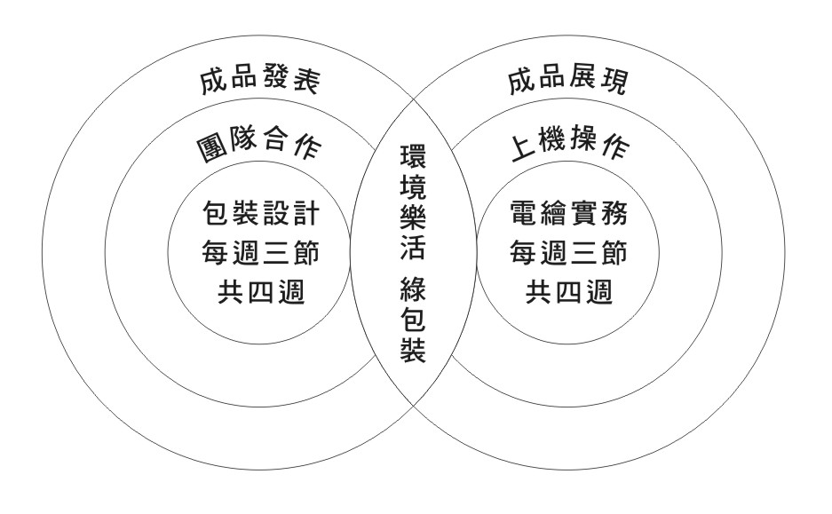
- 教材簡介：
- 自編教材：蒐集有關環保議題的文章，以及綠色設計的相關文獻資料，作為學生準備活動的閱讀素材。
- 自製簡報：蒐集國內外過度包裝，以及綠色包裝的實際案例之相片或影片，將兩種不同形式的包裝用簡報呈現，讓學生能透過實際案例的視覺比較，明瞭綠色包裝與過度包裝帶給環境不同的意義與影響。
- 「刀模」實例示範：以現有包裝盒的展開圖為例，說明包裝的結構，認識「刀模」的形式，以及紙盒尺寸調整的原則。

【教學錦囊】
「不必包裝」是否就是最環保的包裝？事實上不然，很多商品如果完全不包裝，可能有運輸、辨識上的困難，而且很難上架販售，例如，超商販售的包裝飲料，如果為了環保而不包裝，是否就得用大桶裝，再請消費者購買時，自行攜帶環保杯取飲，實際上，有關飲料的種類與成分、製造日期、製造廠商，或桶裝日期等訊息，仍需透過包裝的形式知會消費者，所以說，桶裝也是一種不能避免的包裝，因此，考量商品的形式，以及其運輸、辨識、販售等流通行銷管理的需要，適度的包裝是有存在的必要。

- 教學方式：
- 講述說明：教師講解環境永續的概念，綠包裝的定義及其重要性。
- 實例示範：教師提供實例示範，供學生觀察比較，作為教學內容。
- 蒐集資料：要求學生蒐集與主題相關的資料與素材，以幫助其設計的醞釀。
- 操作練習：在電繪實務課中，以電腦輔助圖文的整合，設計包裝展開圖，與製作刀模。
- 分組合作：學生分組討論設計製作的主題，培養團隊溝通協調，分工合作的能力，並在創作過程中學習與指導者溝通，以減少錯誤發生率。
- 成果展示：學生最後必須在成果發表會中介紹設計理念及展示設計的成品。
貳、教學步驟與內容
活動 | 週次 | 包裝設計 | 電繪實務
準備活動 | 第一週 | ※理論與概念週  1.教師說明本課程的目的、內容、教學方式與評量方式。  2.教師講解環境永續的概念與全球相互依存的重要性。  (1)人類的起源與遷徙  (2)各國的經營方針與文化  (3)資源共享方案  (4)環境未來走向  (5)人類共同任務  3.定義何謂「綠包裝」:形式上以輕、薄、少為目標，材質上則訴求真，也就是自然材質，在視覺上則以美作為整合，讓學生了解本課程的最終目的是引導學生運用環保4R的原理，設計一個「輕、薄、少、真、美」的綠包裝作品。  4.閱讀資料：以日本的包裝設計之發展(附件一)，從以往的過度包裝(附件二)，到今日以「減碳」為訴求的「綠色設計」為例，再次強調說明環境永續的概念，及綠包裝的重要性。  5.觀賞簡報：討論案例的相片或影片如世界包裝(附件三)和台灣綠色包裝實例 (附件四)，增進學生對過度包裝(附件二)與綠色包裝形式的認知，以引發學習動機，實例的相片與解說參考下列網站及超連結:  *ambalaj世界包裝網 http://ambalaj.se/page/  *Google Green Package Design  *http://lovelypackage.com/currenna/  *http://HGgate.com/  Ps：因網站實例過多，所以本教學方案僅提供幾個實例於(附件三)，如教師想瀏覽更多實例可上網自行查閱。  關於台灣與日本的綠色包裝也僅提供幾個案例作為參考如(附件二) (附件三)。  6.介紹素材：介紹可運用於綠包裝之素材，例如紙材、布料、塑料、木料、金屬材料或複合媒材等。  7.學生分組：說明作業方式與設計重點，要求學生自行蒐集設計主題可能需要的資料與材料。  8.作業：請學生做學習單(一)，並要求下週上課時，各組報告計畫設計的主題及其蒐集到的資料。 | 1.教師講解包裝設計的原理及操作方法與技巧。  2.教師講述數位繪稿及完稿概論，以利印刷前製作說明與刀模製作順序。並說明是用數位化概念所做的設計，可節省紙張油墨等的消耗，是符合環保概念的學習方式。  3.學生運用數位平台搜尋綠包裝設計主題資料與材料，以利完成作業學習單(一)。  4.說明包裝的材質固然有很多元的選擇，同學也要有所認知與了解，但是，本教學設計因時間的限制，只聚焦在紙材的運用，其他材質的包裝設計則留做為日後其他教案的教學內容。
發展活動 | 第二週 | ※實務與執行設計週(一)  1.關於本綠設計網站的資料與連結眾多，為結合本課程，將開放給學生搜尋，並於課堂討論其搜尋心得，如教學資源的參考文獻之相關網站以及附錄一、二、三、四之網站資料。  2.各組報告學習單(一)，學生先廣泛蒐集日常生活中有關綠色包裝可用素材，之後，再以紙材為主，作為本次的綠色包裝的素材。  3.各組分別討論設計主題之可行性及其他相關問題。  4.教師和各組討論主題與方向，並協助各組調整設計。  5.教師指導各組發展綠色包裝設計草圖。 | 1.教師講解環保4R原理，引導學生運用「輕、薄、少、真、美」的原則創作綠包裝的設計。  2.學生學習數位的編排設計以利圖文整合的技能。  3.教師示範運用數位媒體繪製包裝展開圖與刀模製作。  4.學生學習包裝展開圖與刀模製作，以利實地操作學習單(二)的練習。
發展活動 | 第三週 | ※實務與執行設計週(二)  1.教師和學生從討論中確立可行的綠色包裝設計圖稿。  2.學生繪製綠色包裝設計的精稿。  3.教師和學生討論籌備成果發表會事宜。  4.教師說明設計作品報告、展示的方式。 | 1.討論學習單(二)教師從學習單二了解學生的問題點，再針對問題點提出討論或再次講解包裝展開圖、刀模製作。  2.教師說明如何運用數位軟體，執行製作綠包裝展開圖與編排設計。  3.學生運用數位軟體，進行製作綠包裝展開圖與編排設計，以及小組製作過程之簡報製作。
統整活動 | 第四週 | ※成果展示週  1.教師針對學生綠色包裝之完成品或半成品，做最後建議、修正與討論。  2.教師協助學生如何將符合綠色概念作品展示。 | 1.教師統整包裝設計課程，協助學生辦理成果發表會。  2.各組成果報告。  3.學生進行小組互評活動。  4.教師針對設計作品給予回饋建議及評分。

參、教學評量
- 形成性評量：
- 讓學生蒐集綠色包裝可能使用之材料，如～學習單（一），評量學生的參與度與熱誠。
- 配合學習單（二），以了解學生學習上的困難差異，評量其解決問題的能力。
- 總結性評量：
- 同儕評量，各組互評綠色包裝完成作品的環保價值、創意性及美感。
- 教師評量，除了平時觀察學生的學習態度做為評分準則之一，同時也就發表的成果給予具體建議與評分。
肆、教學建議
- 包裝設計
- 團隊工作之中，需要各種不同的人才。如讓學生自行尋找組員，將不利學習團隊合作。此一步驟，希望由任課老師主導分配組員較為理想，如分組工作表
- 詳細的會議紀錄有助於減少衝突，並方便隨時回溯參閱，請任課老師注意，除了文字的敘述之外，另需搭配數位紀錄（如照片等），如會議記錄表。
- 1.作業繳交以簡報方式提案。
2.創意執行流程（草圖→草稿→精稿）以及會議紀錄，皆需完整寫入簡報檔案
3.報告者需在全班面前報告。
- 其他注意事項
指導團隊競合的過程當中，首重衝突的排解，問題的溝通及解決能力，為模擬業界團隊狀況，強烈建議任課老師以學生的多元能力做為參考進行分組，讓學生利用機會學習衝突的排解與培養溝通協調能力。此外，亦建議利用「時間限制」能夠有效提升學習的成效，請任課老師注意。
- 電繪實務
- 請老師配合講義，自行設計問題做為隨堂測驗，列印繳交，做為隨堂成績。
- 請注意控制作業時間，切勿讓學生帶回家製作，以訓練學生時間掌控的能力。作業需要列印繳交。
- 本單元的包裝展開圖與編排設計，需要大/小型列表機（大型為實際尺寸列印；小型為粗模列印，可縮小）。
- 其他注意事項
由於數位作業收繳評分不易，建議任課老師在作業收繳部分規定以「列印」版本為主，另以電子檔案建檔做為課程參考之用。電子檔案名稱、格式需進行規範：班級-座號(個位數字前要加「０」）-全名-單元名稱)。方便進行評分與建檔。
伍、教學資源
- 參考書籍
- 包裝設計書籍
Andrew Gibbs 呂海棻譯 (2010) 世界頂尖包裝設計大賞 旗標出版。

楊勝雄 (2011) 包裝解碼．設計加值 全華圖書出版。
胡娉 (2006) 產品包裝設計與製作 清華大學出版。

- 數位設計書籍
LUKE HERRIOTT (2010) 包裝設計刀模書 ROTOVISION出版。
何鹏、卫小伟 (2009) CoreIDRAW包装设计案例精析 中国铁道出版。

- 網站資料：
- 綠色包裝與環境之關係相關網站
1.綠色包裝設計的未來http://www.douban.com/group/topic/9312752/

- 有關綠色包裝設計實例與概念之相關網站
1.設計帝國 http://www.warting.com/column/design-appreciate/packaging-design/2010/0619/8461.html
2. http://d2watasia.pixnet.net/blog/post/27534900
3. http://blog.sina.com.cn/s/blog_5edbd5610100dxci.html
4.綠色包裝設計 http://www.google.com.tw/search?q=%E7%B6%A0%E8%89%B2%E5%8C%85%E8%A3%9D%E8%A8%AD%E8%A8%88&hl=zh-TW&rlz=1T4ADRA_zh-TWTW440&prmd=ivns&tbm=isch&tbo=u&source=univ&sa=X&ei=xUMdTrq_GqbbmAWnycGTCw&ved=0CD8QsAQ&biw=1280&bih=559
5.台灣包裝設計協會http://www.tpda.com.tw/
6.GDN綠色設計聯盟http://www.clc.com.tw/investor/investor_newsarticle.asp?news_id=8
7.ambalaj世界包裝網 http://ambalaj.se/

- 有關數位設計之相關網站
1.數位時代 http://www.bnext.com.tw/article/view/cid/0/id/10484
2.淺談：綠色包裝設計原則與方法http://info.pharmacy.hc360.com/2010/07/281110173333.shtml

學習單(一) 綠色包裝設計可用之素材

班級： 座號： 姓名：
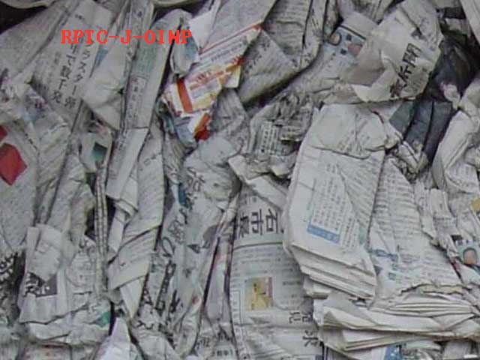
範例：  材質：廢紙  運用：可製作手抄紙、回收再利用製作紙模、D-BOARD(紙板-環保板) | 材質：  運用： | 材質：  運用：
材質：  運用： | 材質：  運用： | 材質：  運用：

題目：
請從日常生活中蒐集可運用於綠包裝之材料，將他們轉貼於下表的空格中，並請說明材質名稱，與材質如何運用環保概念變成綠包裝的素材。請參考範例。
學習單(二) 解構包裝盒 認識展開圖

班級： 座號： 姓名：
題目：
請用兩種尺寸大小不一的包裝，試將其展開圖繪製於下方的框格中；比較其差異處，並將差異之處說明於第二框格中。
  - 繪圖區（手繪即可，無需使用尺規）：

2.文字敘述：

小組工作分配表
- 時間： 年 月 日
- 課程：包裝設計、電繪實務
- 班級：
- 小組組別： 組別名稱：

小組成員:
序號 | 職稱 | 姓名 | 工作內容 | 備註
1 | 組長
2 | 攝影記錄
3 | 設計/完稿
4 | 報告
小組規定
小組會議記錄表
- 開會時間： 年 月 日
- 討論主題：
- 小組成員：

- 提案:
- 決議:

- 提案:
- 決議:

- 提案:
- 決議:

- 提案:
- 決議:

- 提案:
- 決議:

- 提案:
12.決議:

小組互評回饋單
評量組別 |  |  |  | 成員
受評組別 |  |  |  | 成員
主題
評量項目 | 材料運用  (真) | 包裝結構  (輕、薄、少) | 包裝編排設計  (美) |  | 學習態度 |  | 團隊默契
正向回饋
改進建議

教師評量表
受評組別 |  |  | 成員
主題
評量項目 | 材料運用  (真)  20% | 包裝結構  (輕、薄、少)  20% |  | 包裝編排設計  (美)  20% | 學習態度20% |  | 團隊默契10% | 整體表現10%
正向回饋
改進建議
評分
總分

參考資料
附件(一)

「日本綠包裝」實例介紹

說明：日本已在20年前開始以環保為主進行包裝設計。是綠色設計的領先國家之ㄧ,而綠設計的概念目前也幾乎已經普及在日本的社會當中，讓我們以日本為師，看看現今的日本設計界是否又有令人驚豔的設計誕生！
一、符合輕、薄、少、真、美的和式免洗盤
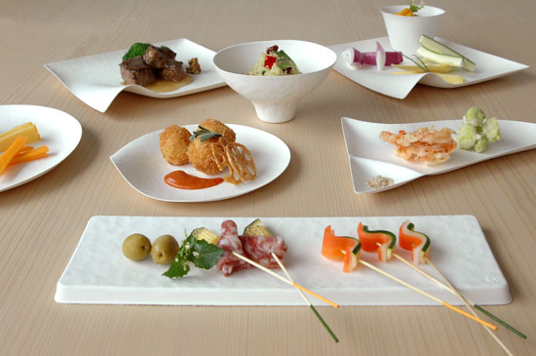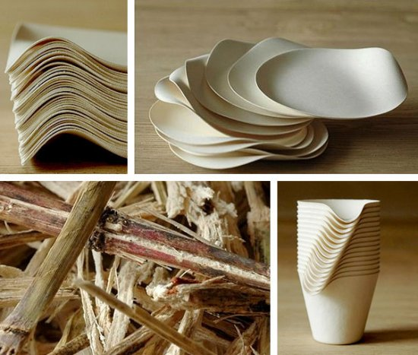
資料來源：http://ambalaj.se/
設 計 者：Djomovjotp zphsys
發表時間：2011/04/21
材 質：竹子、紅膠、甘蔗渣
設計說明：(黃旦宜)
在世界的飲食文化之中，沒有一個國家像日本一樣如此嚴選餐具。這 並不令人訝異，這組和式免洗盤的材料複合了得以生物溶解的材料，即使是家庭回收系統亦能照單全收。其中還包含了無樹物質，尤其是竹子、紅膠、甘蔗渣（製糖過程中的殘渣）。它拿起來很穩，風格辨識度高，充滿有機質感，更適合單手裝盛。

二、符合輕、薄、少、真、美的KUDAMEMO-便條紙
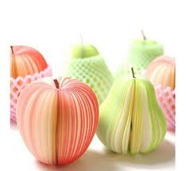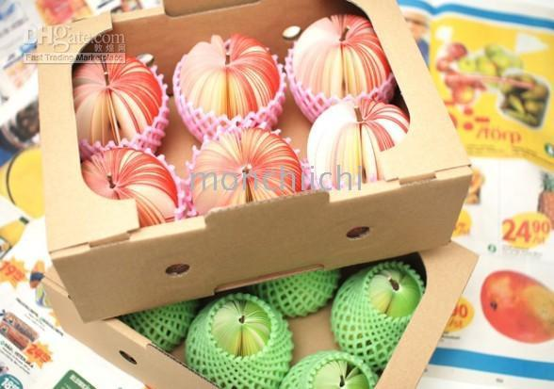
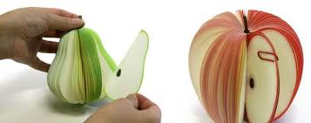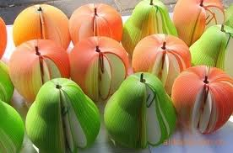
資料來源：http://HGgate.com/
設 計 者：D-BROS,Japan / DESIGN ROOF
發表時間：2009/08/06
材 質：再生紙
設計說明：(黃旦宜)
以自然為題的便條紙設計，除外型是以水果為主之外，單顆造型的結 構皆成功結合設計概念中的點、線、面，成功的將生活必需品與設計美感結合，更符合了親近大自然的綠精神，是個會令人感到窩心的設計。不僅如此，想像將這款設計放在書桌上，真的會令人忍不住想吃掉它呢！
三、符合輕、薄、少、真、美的Currenna
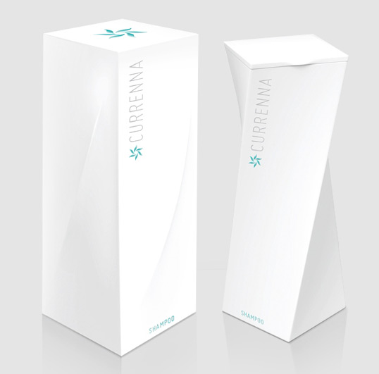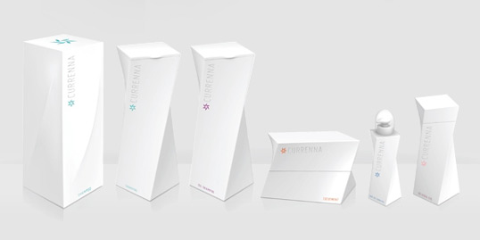
資料來源：http://lovelypackage.com/currenna/
設 計 者：Shawn Schrader, Japan
發表時間：2010/4/13
材 質：一般印刷用紙、環保油墨
設計說明：(黃旦宜)
這是一款為抗敏洗護髮系列所作的設計，以簡單的扭曲造型，強調頭 髮的柔順；而綠色精神則以最少配色來展示自然的洗劑概念，更有機，更親膚。

附件(二)
「過度包裝」實例介紹

說明：因為時代需求，早期也因禮多人不怪之故，將包裝做得相當隆重。過盛包裝範例。

一、喧賓奪主的豪華月餅包裝
對過度包裝的定義、如何限制過度包裝以及相應的懲罰措施。雖然，行政院環境保護署有公告限制產品過度包裝(註1)。但必須要消費者自覺參與，增強節約意識、改變不合理的消費觀念，才能遏止設計者或生產者的迷思。例如：月餅過度包裝已經成為人們談論的話題，再美、再華麗的包裝，最終的下場都是進入焚化爐，這種花錢買面子卻製造垃圾的行為，對自己無疑是一種損失，對地球資源也是一種浪費。
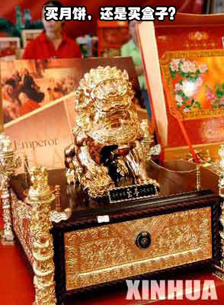
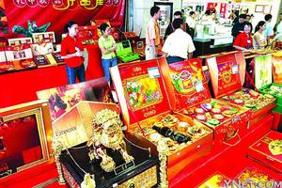
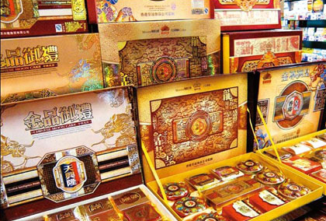
註1：限制產品過度包裝網http://wm.epa.gov.tw/exm/information.asp

圖片來源： http://times.hinet.net/times/magazine.do?magid=12101&newsid=6149759
http://people.huanqiu.com/S&C/2011-06/1731516.html

二、日本過度包裝的禮金袋
日本是個熱愛包裝的國家，雖然包裝可達到宣傳效果或是抬高產品價位，但過度的包裝顯然對地球是一大負擔，且造成不必要的資源浪費。由於全球暖化與環境保護的議題，日本也漸漸趨向綠色包裝。

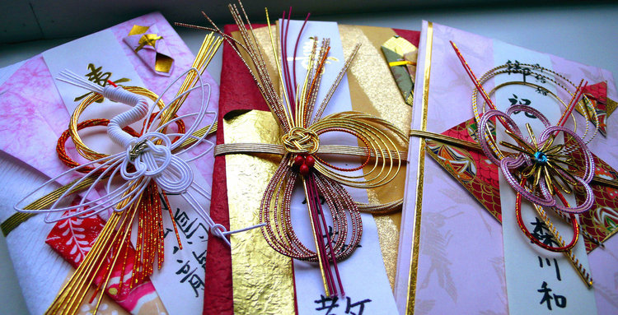

圖片來源：http://verywed.com/forum/wedlife/1241176-1.html

三、日本過度包裝的禮盒

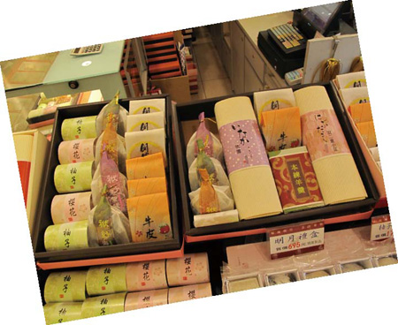
圖片來源：http://big5.xinhuanet.com/gate/big5/news.xinhuanet.com/fortune/2005-07/18/content_3233842.htm
附件(三)
紙材「綠包裝」實例介紹

說明：
製作綠包裝的材質其實很多元，然而，本教學方案因教學時間的限制，將只聚焦在紙材的運用，引導學生認識刀模的設計與製作，其他包裝材料的運用，暫時不列入本教學方案中，因此，以下的實例介紹將只以紙材為主。關於本綠設計網站的資料與連結眾多
，為結合本課程，將開放給學生搜尋，並於課堂中討論學生搜尋的心得。

一、符合真與美的蛋包裝

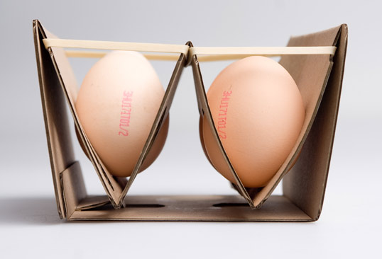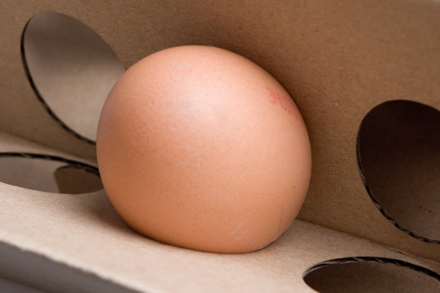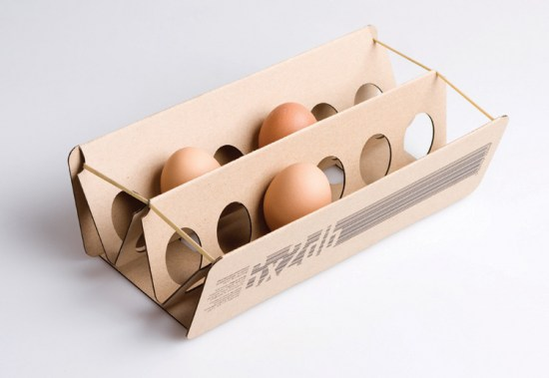
資料來源：http://ambalaj.se/
設 計 者：Éva Valicsek
發表時間：2011/7/21
材 質：蠟紙液體容器（瓦楞紙）、橡膠（橡皮筋）、一體成型刀模、
膠水（黏合用）。
設計說明：(黃旦宜)
由於「蛋型」屬於基本造型的其中一項～圓形，與其他物件的接觸面積只有一個端點，因此除非能夠像傳統的方式一樣利用射出成型或壓模方式製作容器，否則難以盛裝圓形物品。上圖中，設計者巧妙的利用紙張可切割的特性，挖出可另雞蛋穿透的的圓型小洞，方便雞蛋靠置，此外，經過小洞靠置的雞蛋，因靠置時蛋型外緣圓弧面積穿透小洞，產生扣合效果，不容易使雞蛋掉出。此外，底面為了方便置放於桌面，採平面設計；而上端的部分，為了方便使用者取出，採寬口設計。如遇倉儲囤貨或運送，紙張本身的硬度亦能對抗其壓力，不會影響其雞蛋本身的品質，是一個實用的好設計。
傳統的蛋包裝已有許多年的歷史，配合環保概念所產生的包裝新概念，利用新的想法解決雞蛋包裝的問題，設計者身分為學生，我們非常鼓勵學生勇敢挑戰舊想法。

二、符合輕、薄、少的全包式包裝UPACK
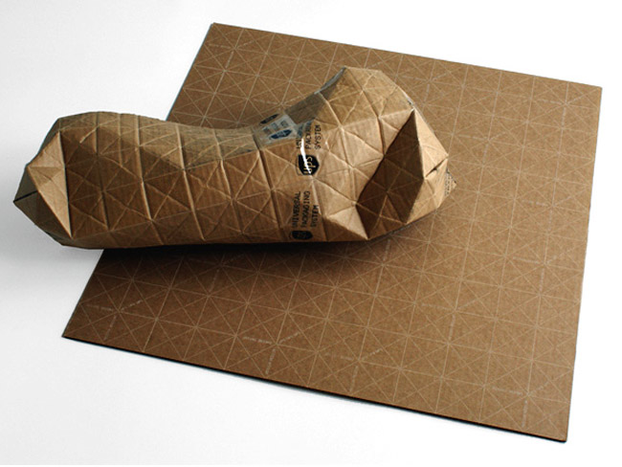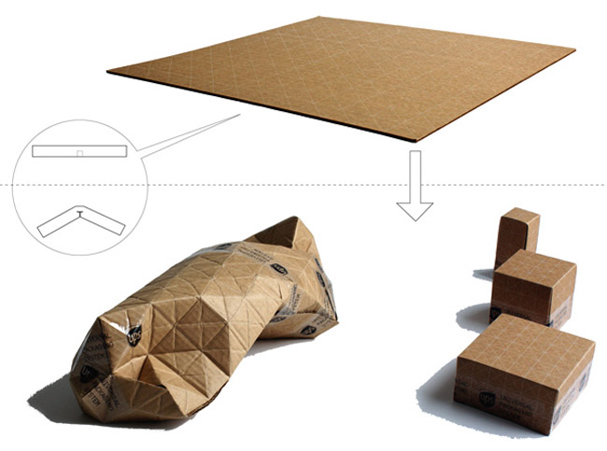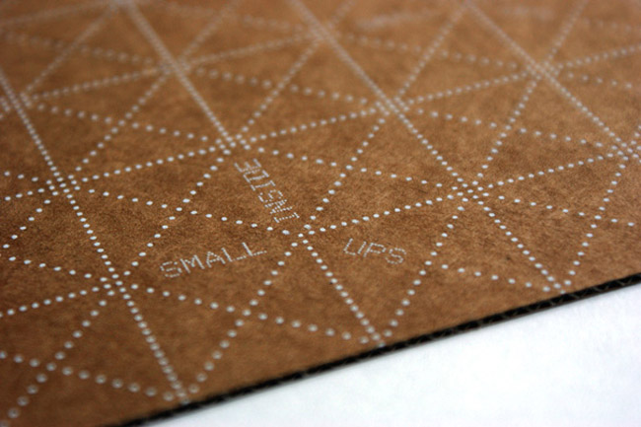
資料來源：http://ambalaj.se/
設 計 者：Patrick Sung
發表時間：2010/5/12
材 質：回收紙、一體成型刀模、膠水（黏合用）
設計說明：(黃旦宜)
運送貨物的紙箱往往過大或過小，總是難以剛好，為方便非大宗貨物運輸的消費者解決運輸問題所設計出來的包裝結構。如上圖所示，使用一張可回收的紙材，在上面壓出菱形虛線格紋以方便折疊，幾乎可以對所有硬質材質的物件進行包裝。分表面與裡面。裡面不完全切割形成凹槽，表面則利用大豆製的墨水，是一種環保油墨，來印刷出可凹折的指示線，方便辨識。紙張上所設計出的凹槽，能夠使人們利用手指的力氣即可拗折，亦能使包材更貼近物件，方便物件在包裝之後仍能簡易辨識。此外，如遇組合型，非單一物件運輸時，亦可使用主要凹痕，折合成一般紙箱方便運輸。

三、符合輕、薄、少、真、美的多功能購物袋
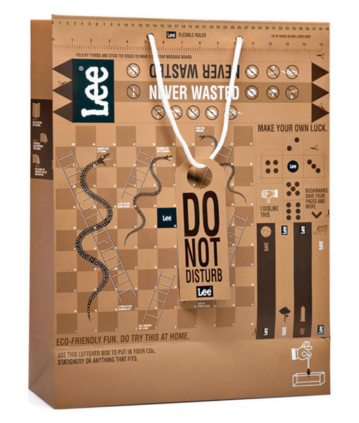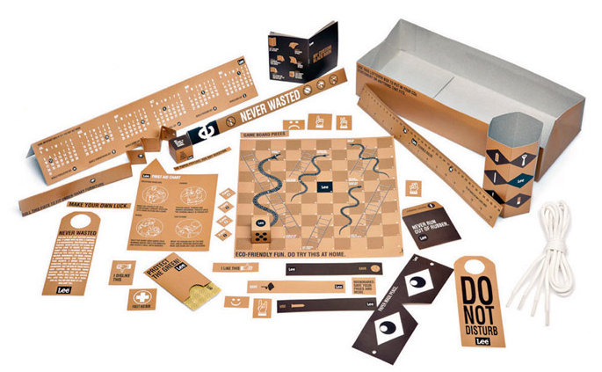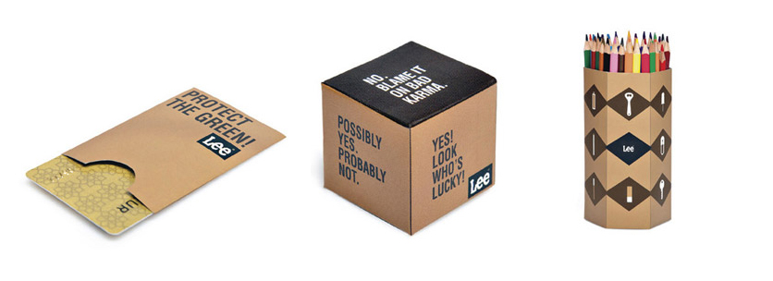
資料來源：http://ambalaj.se/
設 計 者：Lee: Never Wasted, Indian Agency Happy Creative Services
發表時間：2011/2/13
材 質：回收紙、一體成型刀模、膠水（黏合用）。
設計說明：(林碧雲)
“The Never Wasted Shopping Bag” 是一個千奇百變、饒富創意、趣味與環保的購物袋，全體以回收紙質製作，拆解之後還能做成各式各樣的小文具。設計者想傳達的是，它不只是一種可回收、多用途的購物袋而已，當這個購物袋被提在街道上，或任何公眾視聽的場所時，它那帶得走的宣傳功能，把環保理念傳達無遺，這才是設計者最想彰顯的設計理念。

四、符合輕、薄、少、真、美的急救包

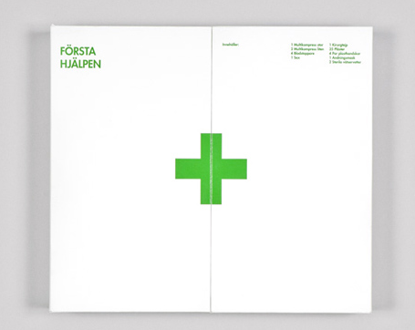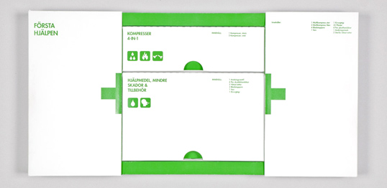
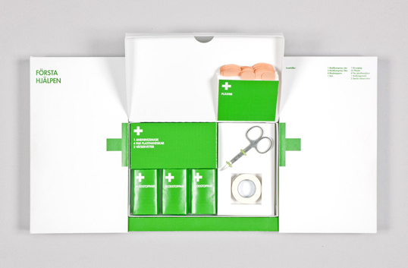
資料來源：http://ambalaj.se/
設 計 者： Tobias Eriksson ，瑞典學生
發表時間：2011/6/20
材 質：回收紙、一體成型刀模、膠水（黏合用）。
設計說明：(林碧雲)
瑞典學生Tobias Eriksson以回收紙製成一體成形的急救箱，結構簡潔俐落，功能性強，所需的藥品器具排列有致，一目瞭然，深具簡約的美感，是一件令人稱讚的綠包裝設計。

附件(四)
台灣「綠包裝」實例介紹

說明：屬於台灣人的綠包裝創意範例。

一、符合薄、少、真、美的趣遊碗
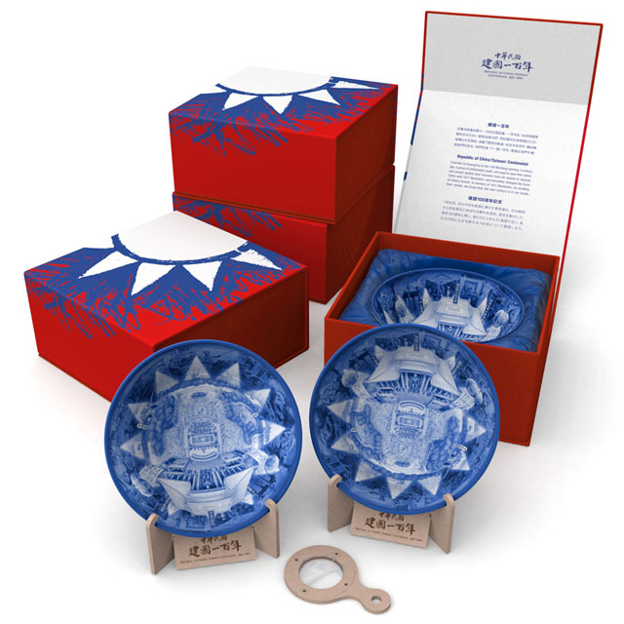
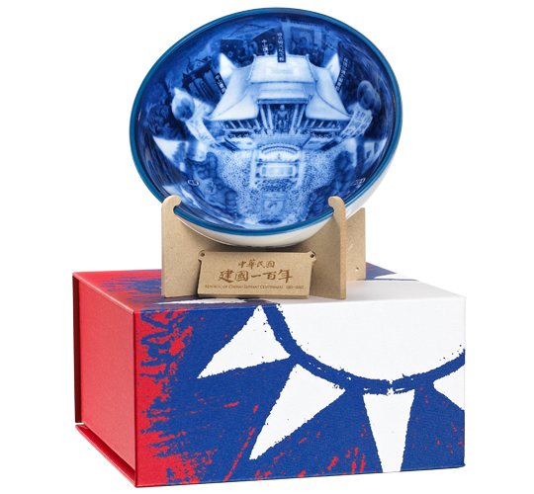

資料來源：http://tripviewbowl.com/
設計者：彭喜埶
發表時間：2011
獲 獎：獲 2011 德國 iF 傳達設計獎
材 質：中密度纖維板
設計說明：
彭喜埶是關西人，他企劃將關西鎮12平方公里的景色，濃縮 在直徑12公分的青花瓷碗中；只要轉動碗，就像在鳥瞰關西鎮一樣。他為了堅持環保，從《來ㄨㄢˇ關西》開始，所有產品都以中密度纖維板為包裝材料。中密度纖維板是一種再生材質，具不易開裂的優點，讓彭喜埶可以只用薄木板，就把碗保護得很好。產品包裝也重視減量，將材料使用率提升、外包裝則完全不用油墨、包裝還可當收納盒。

二、符合輕、薄、少、真、美的半路店味噌
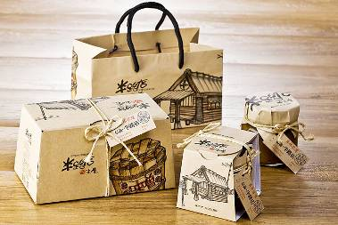
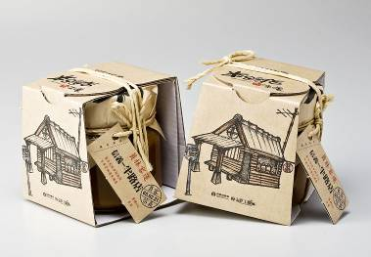

資料來源： http://ivy5.epa.gov.tw/enews/fact_Newsdetail.asp?inputtime=0970902152015
獲 獎：「2008綠色包裝設計評選」活動優選作品
材 質：瓦楞紙、麻繩與紙片、牛皮紙
設計說明：
1.以最簡單的盒形變化，達到固定產品內容玻璃瓶包裝的效果
2.瓦楞紙的包裝材質更可降低運輸可能產生的碰撞，整體盒型以插舌結構設計固定，將包裝外盒密封耗材使用量降至最低。
3.外為加強密封材質為麻繩與紙片除具備環保特性外，更能增加產品質 感。
4.材質全部採用不經染色之紙張原色(牛皮紙)，包含手提袋。
5.符合食品衛生法標示規定，玻璃內瓶印刷符合規定之標籤與回收標章。
6.所有包材皆符合法定環保規範，且皆具備環保與可回收之特性。

三、符合輕、薄、少、真的 AT筆電氣墊式包裝
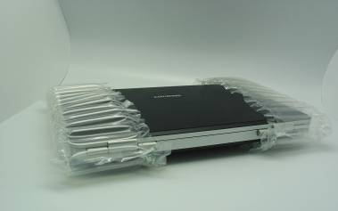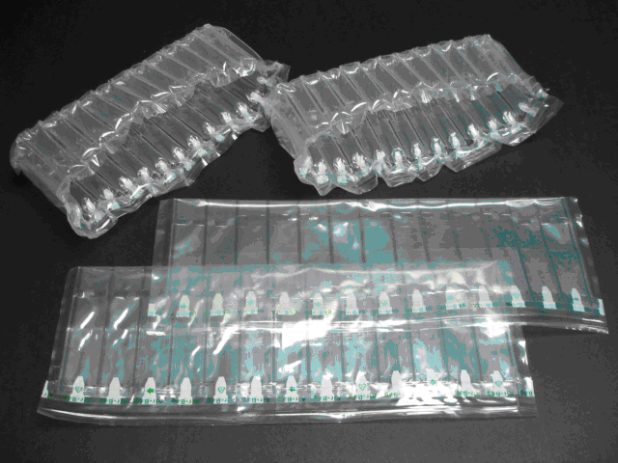

資料來源： http://ivy5.epa.gov.tw/enews/fact_Newsdetail.asp?inputtime=0970902152015
獲 獎：「2008綠色包裝設計評選」活動優選作品
材 質：塑膠材質
設計說明：
1.對於綠色環保的包裝材質使用上來說，以3R為宗旨：
(1)Recycle=我們使用100%回收材料所製的原料，使用後其仍可100%回收再製。
(2)Reuse=該包裝方式可以不斷重複使用，並非單次使用後就拋棄。
(3)Reduce=減量材料，僅使用數克的材料將空氣裝填其中做為保護的緩衝作用，用量極省。
2.在綠色包裝設計以3S來表現它的親近:
(1)Simple=在輕薄的原材中，只要使用簡單的充氣設備就可以完成一套包裝材，節省儲放空間。
(2)Smart=不須煩瑣的彎曲摺疊，簡易的充氣，簡單的組裝，輕巧的外觀，乾淨的包裝。
(3)Softy=完全運用塑膠材質柔軟彈性的特性，將大氣包裹其中，做為極佳的吸震保護材。

四、符合輕、薄、少的奇美創新紙塑包裝

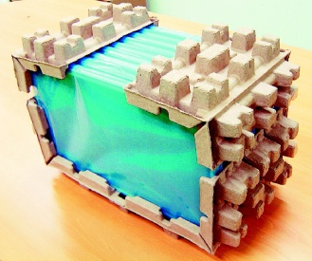
資料來源：http://big5.huaxia.com/jjtw/kjdt/2009/09/1588704.html
獲 獎：環保署2009綠色包裝設計獎
材 質：廢報紙
設計說明：
以廢棄報紙、瓦愣紙為紙漿原料，製作過程經高溫熱壓，一體成型 無接著劑，易拆解，可迴圈再生利用。產品開發包裝設計團隊針對紙塑材質緩衝性佳、輕量化的特點，設計新式結構，可耐承重堆棧、減少包材用量與材積，進而增加每箱面板裝載片數，有效使用貨櫃裝載空間，提升10％以上物流效能，達到降低燃油消耗與減少二氧化碳排放目標。

